# Information Visualization

# CHECKPOINT IV: First Prototype

G(14) - A

**1. Layout**

Pretendemos que o nosso layout seja intuitivo e fácil de usar. Escolhemos um fundo mais claro para permitir um melhor destaque das cores usadas nas VIS. Para tal, usamosas cores azul em contraste com o branco**.** Sendo que a cor menos intensa(amarelo claro) corresponde a um valor mais baixo em que uma cor mais intensa(azul escuro) corresponde a um valor mais alto. No entanto, o conjunto de cores utilizado pode sofrer alteração com o objetivo de melhorar o design da nossa visualização.

Existe uma lista dropdown referente ao heatmap que permite visualizar a métrica pretendida.

Na figura à direita pode-se visualizar um mapa mundo com as relações de amizade entre cada país. No mapa mundo poderá ser selecionado apenas os países que se pretende visualizar no scatterplot e as conexões de amizades entre os países selecionados. Além disso também se pode selecionar o número de anos que se pretende visualizar. Por fim, na última parte da visualização, poderá ser visto a relação entre os diferentes publishers e developers highlighted conforme as categorias selecionadas no heatmap.

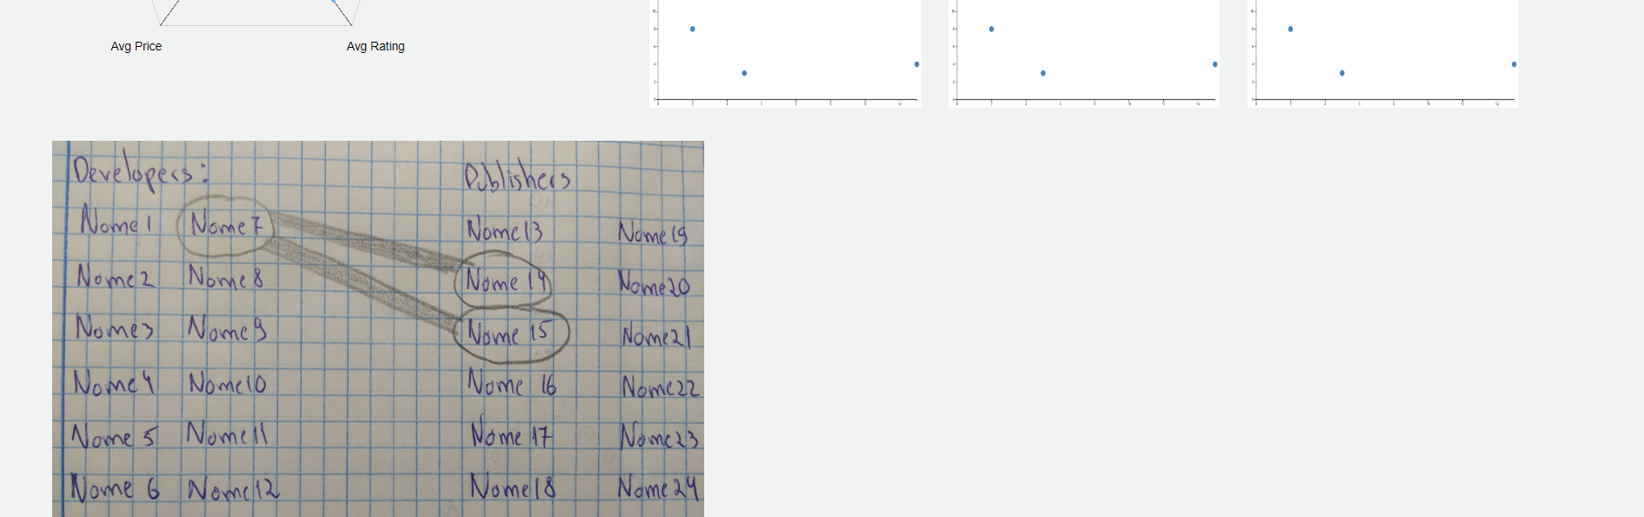

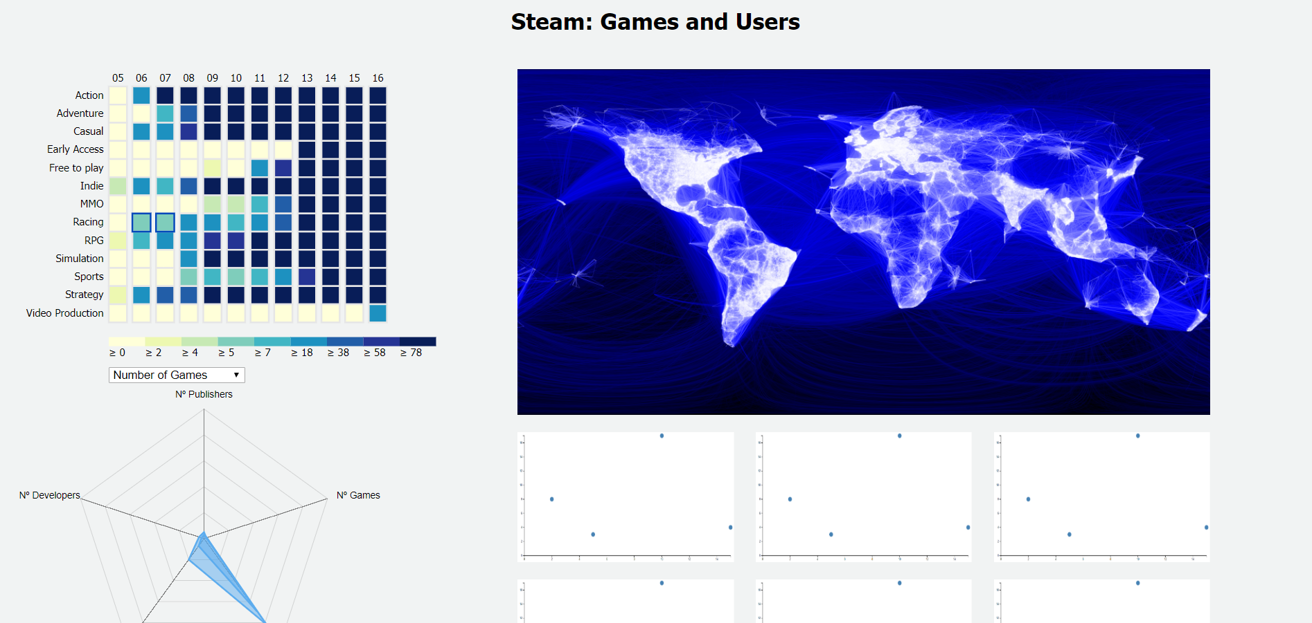

**2. Implemented Idioms**

|  |  |
| --- | --- |
| Indicador de Costas da Mão a Apontar para a Direita | O heatmap permite visualizar a métrica escolhida na lista dropdown.  Num evento de mouse over é mostrado o valor correspondente ao quadrado overed. Como se consegue observar na primeira fotografia.  É possível selecionar no máximo 2 categorias como se consegue ver na segunda fotografia do lado esquerdo.  Ao clicar 2 vezes numa opção já escolhida, esta é desseleccionada. |

|  |  |
| --- | --- |
|  | No radar chart é possível visualizar as escolhas feitas no heatmap.  Num evento de mouse over sobre os nós adjacentes aos eixos correspondentes as diferentes métricas é apresentado o valor desse ponto.  Colocando o rato em cima de uma área abrangida por pontos da mesma cor, esta irá ganhar mais opacidade e sobrepor-se, permitindo uma melhor visualização da mesma. |